13.11.2020r Temat: Polska za panowania ostatnich Jagiellonów.
Do zeszytu wpiszcie tylko tekst, zdjęcia tyko Wam mają po przybliżyć postaci i wydarzenia
https://www.youtube.com/watch?v=ks_pbyBv0kw (tutaj zwróćcie uwagę na analizę mapy)

- W 1506 r. na tronie polskim zasiadł Zygmunt I Stary
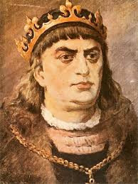

- za jego panowania dużą rolę odgrywała jego żona Bona Sforza
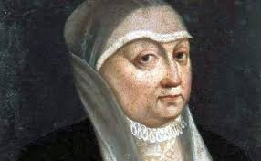

b. za rządów Zygmunta I Starego narodził się ruch egzekucyjny
– był to ruch średniej szlachty
– przyczynił się do odzyskania przez króla części królewszczyzn

- Zygmunt I Stary doprowadził do upadku państwa zakonu krzyżackiego

a. w 1519 r. Krzyżacy rozpoczęli wojnę z Polską w celu odzyskania Pomorza Gdańskiego

b. wielki mistrz zakonu krzyżackiego Albrecht Hohenzollern
– przeszedł na luteranizm
– przekształcił państwo krzyżackie w świeckie księstwo czyli nastąpiła sekularyzacja zakonu
– ogłosił się dziedzicznym księciem Prus Książęcych

- w 1525 r. Albrecht Hohenzollern złożył hołd lenny Zygmuntowi I Staremu – tzw. hołd pruski
Obraz: Jan Matejko
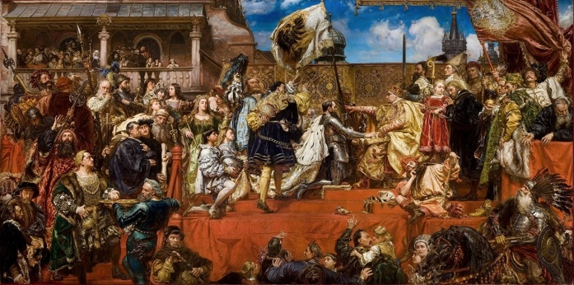

- W XVI w. wzrosło zagrożenie ze strony Wielkiego Księstwa Moskiewskiego

- na początku XVI w. Moskwa zajęła część ziem ruskich należących do Litwy

b. w 1514 r. wojska moskiewskie ponownie zaatakowały Litwę
– zdobyły ważną twierdzę Smoleńsk
– zostały pokonane przez wojska polsko-litewskie pod Orszą

c. zagrożenie ze strony Moskwy wzrosło za panowania Iwana IV Groźnego
– Iwan IV Groźny ogłosił się carem Rosji
– rozpoczął walkę o zdobycie dostępu do Bałtyku

- Po śmierci Zygmunta I Starego w 1548 r. władzę objął Zygmunt II August

- W 1563 r. wybuchła wojna o Inflanty

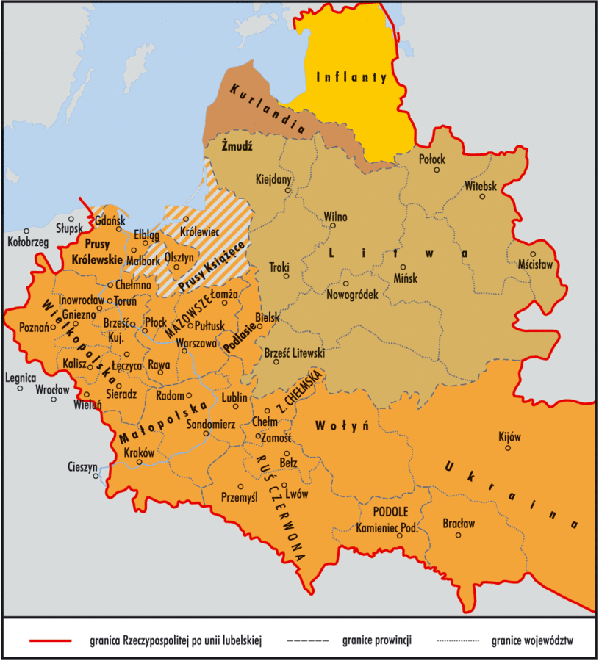

a. uczestniczyli w niej: Polska z Litwą, Szwecja, Dania i Rosja

b. w wyniku zawartego w 1570 r. pokoju Inflanty zostały podzielone
– największą część Inflant otrzymała Polska
– Szwecja otrzymała Estonię
– Dania otrzymała wyspy na Morzu Bałtyckim

Na Teams macie ćwiczenie, które należy wypełnić i przesłać do mnie. Pamiętajcie czas wypełnienia i przesłania ćwiczenia jest ograniczony.

